Демографическая пирамида РФ

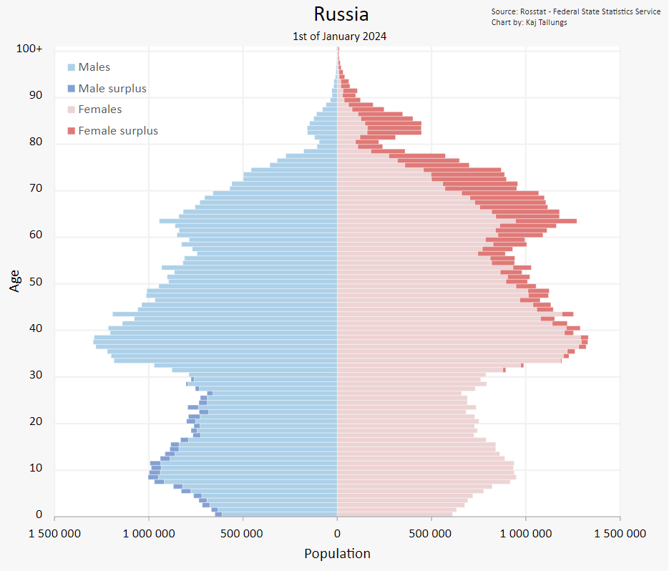
https://ru.wikipedia.org/wiki/Население_России

2. Демографическая пирамида разбита на половозрастные показатели. Полосы располагаются одна над другой в порядке увеличения значений возраста, в левой части диаграммы — для мужчин, в правой — для женщин. Превышение количества людей одного пола над количеством другого в одной возрастной группе выделяется тёмным цветом полосы.
3. Цель составления демографической пирамиды: помогает определить современный состав населения, а также демографическую историю государства.
На 1 января 2024 года по оценке Росстата в России проживало 146 150 789 постоянных жителей. Демографическая пирамида составляется для наглядного отображения численности женщин и мужчин по возрасту. Такая пирамида помогает изучать рост и снижение рождаемости, смертности, работающих граждан, а также пожилых и молодых иждивенцев, избыток женщин и мужчин по возрасту.
4. Вид декомпозиции демографической пирамиды - Структурная.
5. Уровней декомпозиции демографической пирамиды:
- 2 уровня декомпозиции;
- 1 уровень - пол (критерий по структурным признакам);
- 2 уровень - возраст (критерий по структурным признакам);

6. Декомпозиция составления демографической пирамиды.

